## 问题修改

服务器说明：

服务器ip：54.222.215.107

服务器用户名：administrator

服务器密码：h;(Rw..V%b

**问题一**

菜单位置：数据目录-多站月度数据目录

模板位置：D:\apache-tomcat-6.0.29\apache-tomcat-6.0.29\webapps\DataShare\ showData\30s\moreMonth.jsp

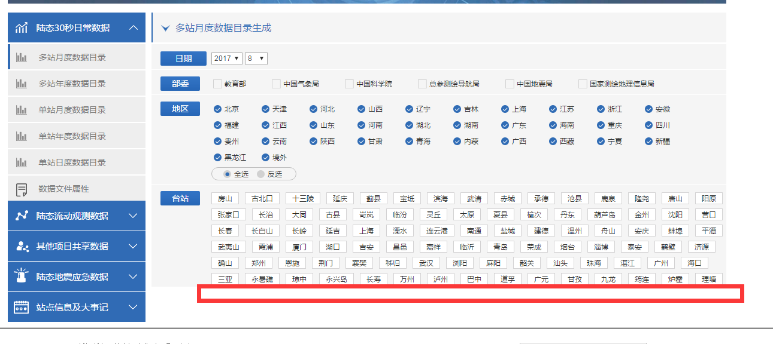

只能显示一部分，下面的显示不了了